[보도자료]

딥핑소스-시즐, AI 스마트 공간 혁신을 위한 전략적 파트너십 체결

- AI 리테일테크와 스마트팩토리 기술 융합으로 새로운 시장 개척
- 개인정보 보호 기반 영상분석 기술과 제조 데이터 분석 역량 결합

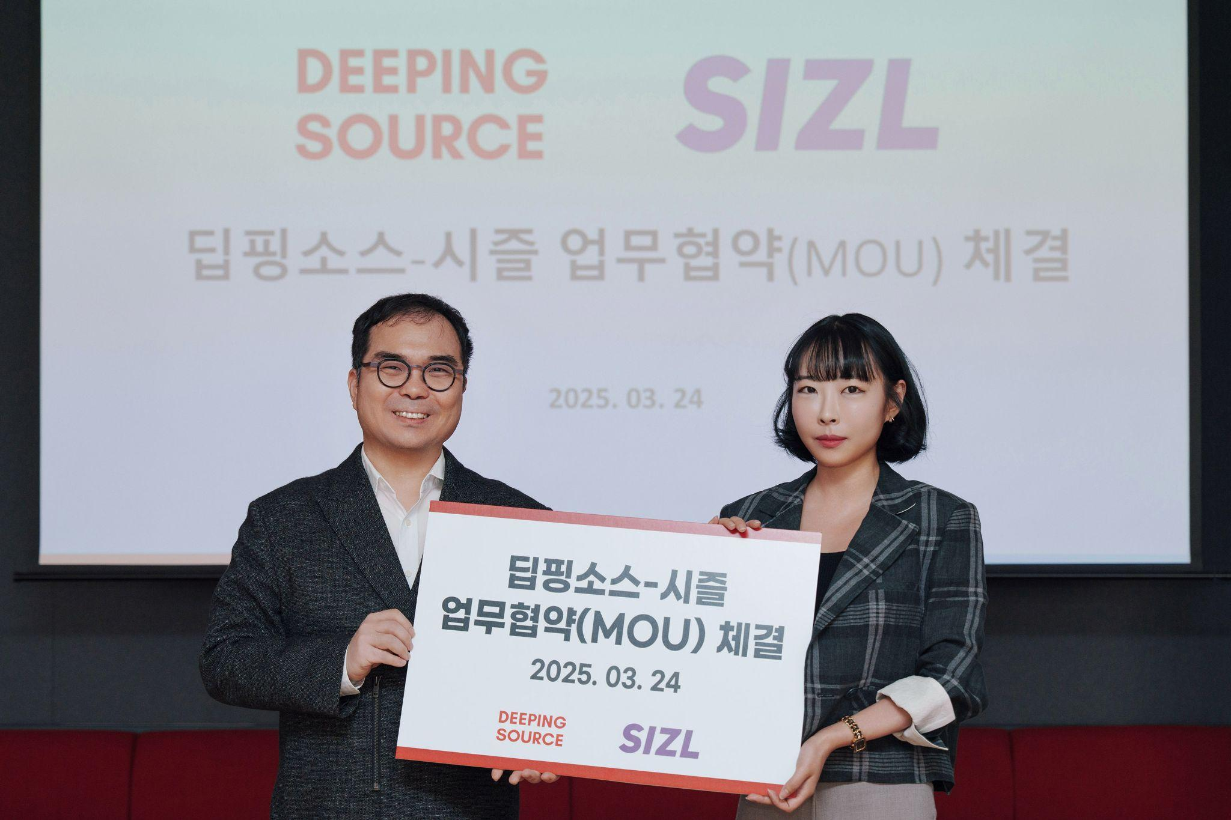
사진 = 딥핑소스 김태훈 대표(왼쪽)와 이지현 시즐 대표(오른쪽)가 기념사진을 촬영하고 있다. ⓒ 딥핑소스

2025년 3월 25일 - AI 리테일테크 기업 딥핑소스(대표 김태훈)와 지능형 스마트팩토리 솔루션 기업 시즐(대표 이지현)이 지난 3월 24일 서울 강남구 딥핑소스 본사에서 전략적 업무협약(MOU)을 체결했다.

이번 협약의 주요 내용은 ▲솔루션 및 서비스 개발 업무 협력 ▲솔루션 판매를 위한 잠재고객 및 파트너 소개 ▲SI 프로젝트 등 공동사업 추진 시 업무연계 및 개발 협력 ▲신규사업 공동 참여 및 타당성 검토를 위한 업무 협력 등이다. 양사는 이를 통해 스마트 리테일과 스마트팩토리의 경계를 허문 새로운 솔루션으로 2025년 새로운 성장 동력을 확보할 계획이다.

딥핑소스는 개인정보 침해 없이 실시간 AI 분석이 가능한 독자적인 기술을 보유한 리테일테크 전문기업이다. 특히 '플러스 인사이트(PLUS INSIGHT)' 솔루션을 통해 매장 내 고객 동선과 관심 상품을 분석해 매장 운영 효율성을 높이는 데 특화되어 있다. 롯데월드, CU 등 국내 주요 기업들과 협력하며 기술력을 인정받았으며, 일본과 북미 시장에서도 성과를 확대하고 있다.

시즐은 자체 개발한 PLC(Programmable Logic Controller)를 통해 제조 공정 데이터를 수집·분석하고, 이를 기반으로 제조 공정의 최적화를 돕는 지능형 스마트팩토리 솔루션 기업이다. 여러 설비 시설로부터 데이터를 수집 및 분석해 연평균 매출 200% 이상의 고성장을 기록하고 있으며, 2025년 코스닥 상장을 목표로 최근 237억 원 규모의 투자 유치에 성공했다.
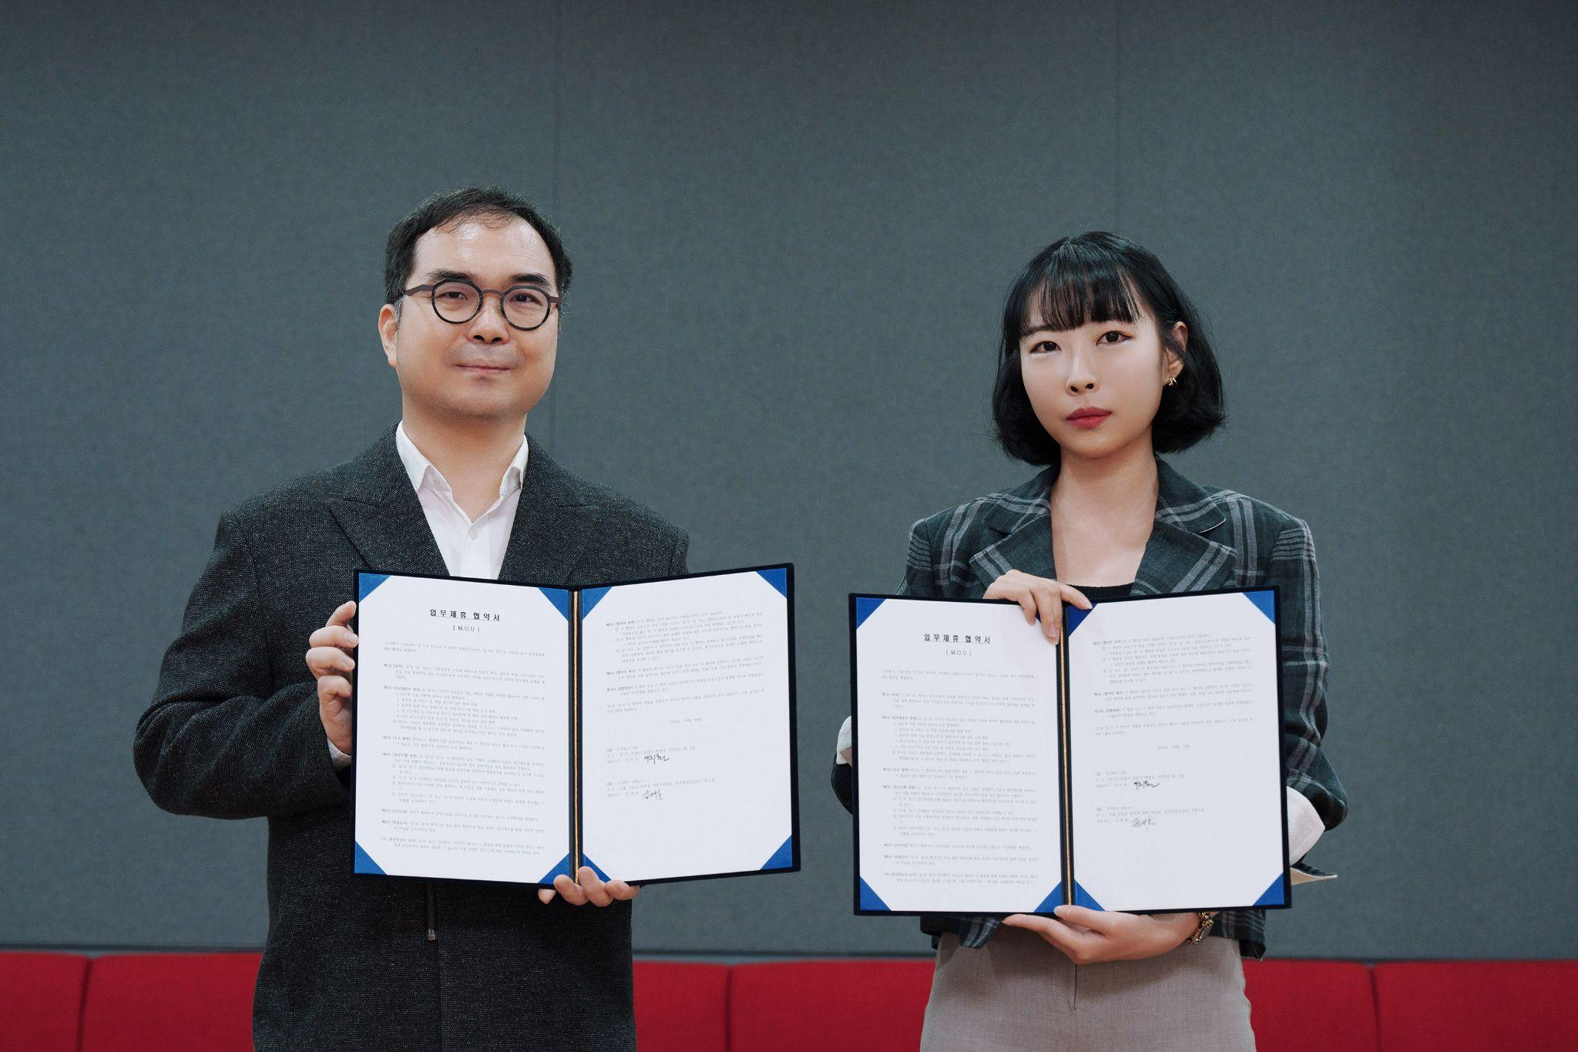
사진 = 딥핑소스 김태훈 대표(왼쪽)와 이지현 시즐 대표(오른쪽)가 기념사진을 촬영하고 있다. ⓒ 딥핑소스

김태훈 딥핑소스 대표는 "시즐과의 협력을 통해 그동안 각자 발전시켜온 리테일테크와 스마트팩토리 기술을 융합해 더 큰 가치를 창출할 수 있게 됐다"며 "특히 프라이버시 보호와 AI 기술 접목이라는 우리의 강점과 시즐의 데이터 분석 역량이 만나 오프라인 공간의 디지털 혁신을 앞당길 것"이라고 밝혔다.

이지현 시즐 대표는 "딥핑소스의 AI 영상분석 기술과 우리의 제조 공정 최적화 기술의 결합은 단순한 협력을 넘어 새로운 시장을 창출할 것"이라며 "이번 협력을 통해 기존 제조 현장의 한계를 뛰어넘는 혁신적 솔루션을 선보이고, 양사의 기술력으로 국내외 시장에서 경쟁력을 갖추겠다"고 말했다. [끝]

[기사 문의] 딥핑소스 PR 담당 | (주)바하｜바다와하늘처럼(PR LIKE BA:HA)
이우람 대표 media@likebaha.com  유지은 이사 youann@likebaha.com  양미르 팀장 intothearenamir@gmail.com | 서울특별시 서대문구 이화여대1길 33 UCU 홈페이지 : www.likebaha.com  기사 문의 및 대표전화 02-322-2328


